**Følger de afrikanske lande Fourasties model?**

Brug data fra verdensbanken til at besvare ovenstående spørgsmål.

Klik på – eller brug <https://www.cia.gov/the-world-factbook/> - se under ”economy” og find ”Labor force by occupation”

<http://databank.worldbank.org/data/views/variableselection/selectvariables.aspx?source=world-development-indicators> Udvælg 10 afrikanske lande (brug et atlas) – vælg også et par europæiske.

Vælg de tre dataserier, der viser noget om beskæftigelse (% of total employment) i de tre sektorer (agriculture, industry og service).

Vælg alle år

Download data til excel.

Fourasties model ses nedenfor – placer landene med en prik i modellen (placér dem efter den primære sektors andel).

Følger de afrikanske lande Fourasties model?

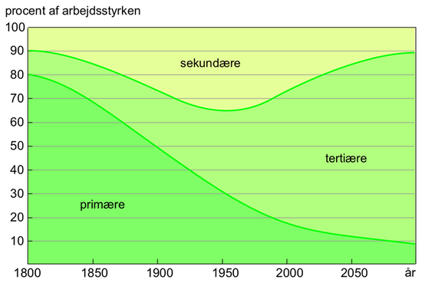

Et lands erhvervsfordeling kan også vises i et trekantsdiagram (se side 2). Værdier indsat ved hjælp af de tre akser udgør tilsammen 100%.

Det er vigtigt at orientere sig i trekanten ud fra pilenes retning.

**Start med at markere de tre akser**: primær sekundær og tertiær til henholdsvis; venstre, højre og nederste akse.

Indtegn derefter landene i diagrammet.

